ПАСПОРТ ПЕРСОНАЖА
Персонаж: Медик, Team Fortress 2
1. Описание персонажа
Общая информация:
Медик (настоящее имя неизвестно, родом из Штутгарта, Германия) — это класс поддержки в команде наемников, чья основная задача — лечить союзников и давать им неуязвимость (Убер-заряд). Однако за фасадом доктора скрывается человек, который скорее заинтересован в безумных медицинских экспериментах, чем в спасении жизней. Он лишился медицинской лицензии после того, как украл скелет пациента.
Характер:
Медик — классический «безумный ученый». Он энергичен, садистичен и начисто лишен медицинской этики. Он рассматривает поле боя как лабораторию, а своих соратников — как подопытных кроликов. Несмотря на безумие, он профессионален, пунктуален и обладает острым, хоть и извращенным, интеллектом. Его поведение варьируется от холодной немецкой расчетливости до маниакальной эйфории в моменты успеха экспериментов.
2. Внешний вид
Медик — высокий мужчина крепкого телосложения, но с интеллигентной осанкой.
- Одежда: Носит длинный медицинский халат (бежевый или серо-голубой в зависимости от команды), высокие резиновые сапоги и перчатки (ассоциация с работой в «грязных» условиях, мясник/хирург). На спине носит тяжелый рюкзак-генератор, соединенный шлангом с Лечебной пушкой.
- Лицо: Острые черты лица, волевой подбородок, носит круглые очки, придающие ему вид интеллектуала. Прическа аккуратная, но с одной непослушной прядью, спадающей на лоб, что подчеркивает его эксцентричность.
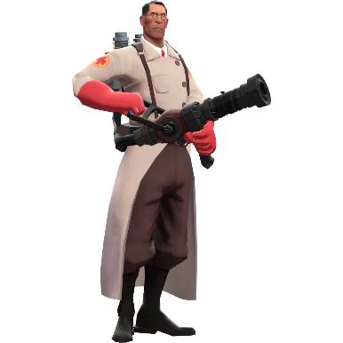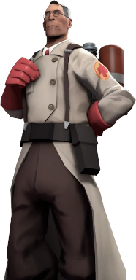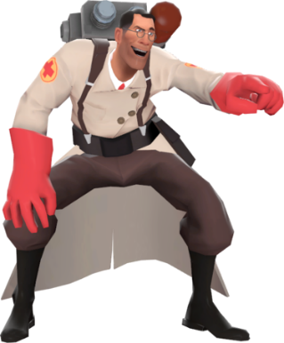
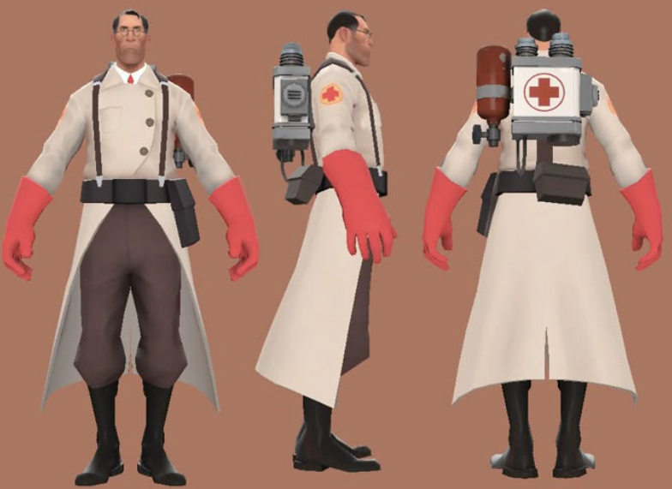

3. Характер движения
Движения Медика — это смесь военной выправки и суетливости ученого.
- Осанка: Держит спину прямо, несмотря на тяжелый рюкзак. Голова часто высоко поднята.
- Бег: Он второй по скорости класс в игре. Бегает размашисто, высоко поднимая колени, корпус слегка наклонен вперед (из-за веса ранца), полы халата развеваются, создавая динамичный силуэт (как крылья или плащ злодея).
- Бой: В бою держится позади крупного партнера (обычно Пулеметчика). Движения при лечении уверенные, он крепко держит пушку двумя руками. При использовании пилы (ближний бой) делает резкие, рубящие движения, похожие на движения дирижера или маньяка.
Видео-референс:
Бег медика от третьего лица - https://youtu.be/VGQYMnS2Azg?si=YCCXdT7zk4FWKD6q
Meet the Medic - https://youtu.be/36lSzUMBJnc?si=MKOiO9-pQ9dn_5AN
4. Характер мимики
Лицо Медика очень подвижно. Основной акцент делается на рот и брови.
- Эмоциональный спектр: От сосредоточенного прищура до широкого, безумного оскала.
- Особенности: Часто ухмыляется. Когда кричит, рот открывается широко, обнажая зубы. Брови часто изогнуты (одна выше другой), выражая скепсис или превосходство.
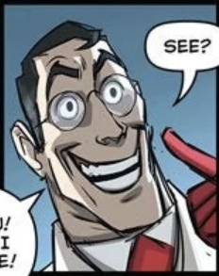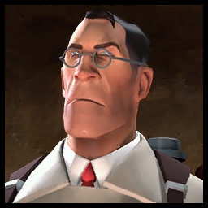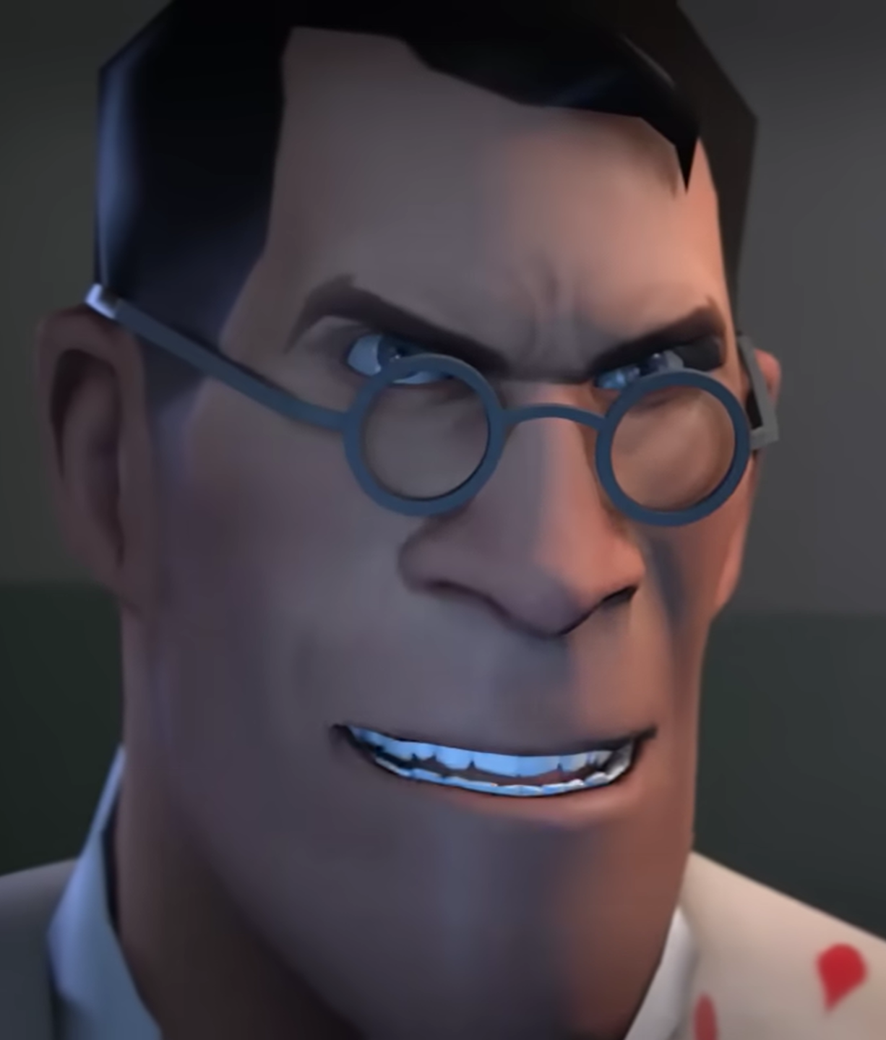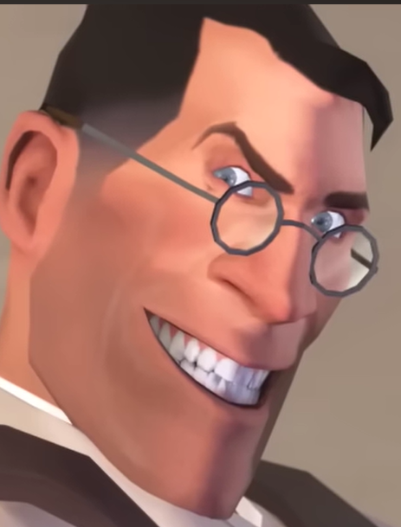
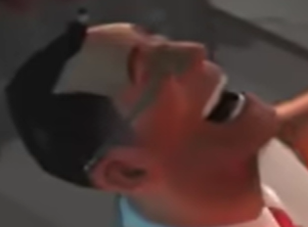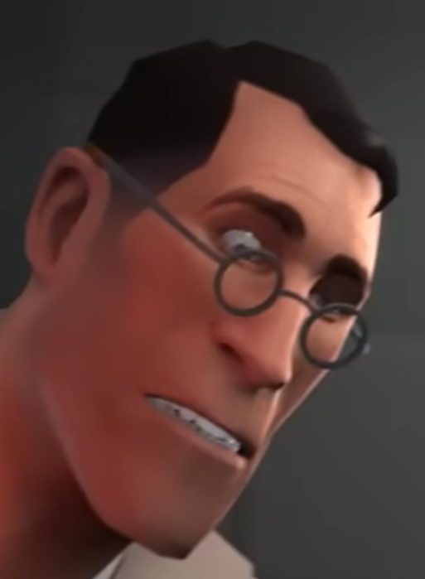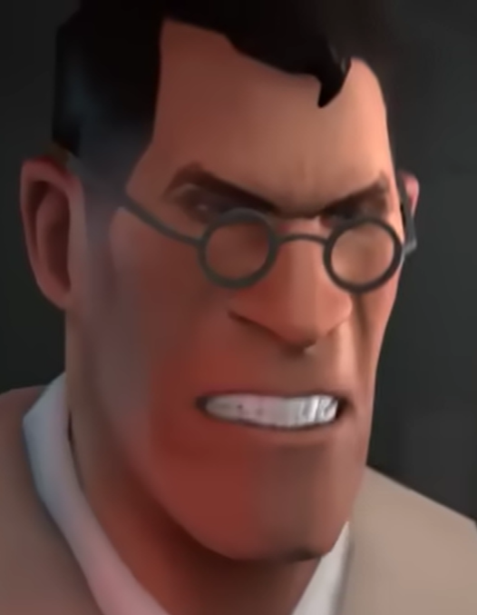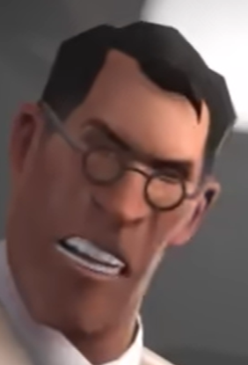
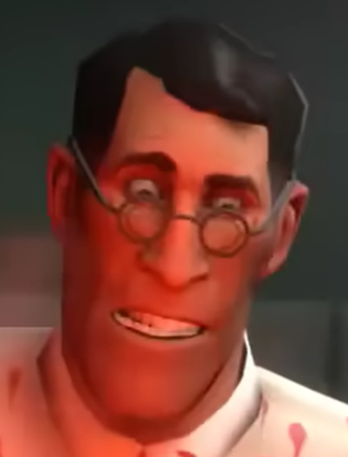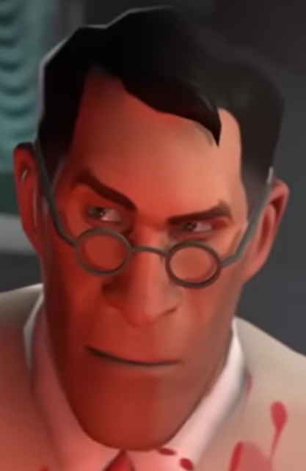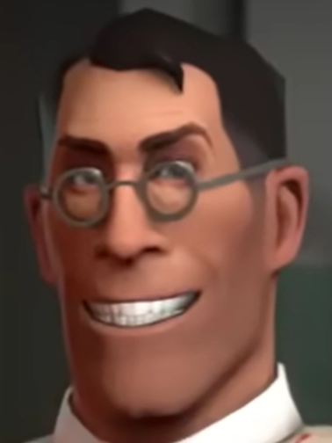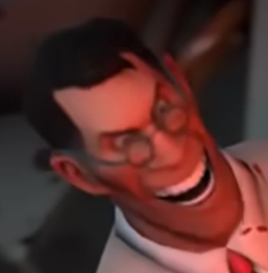
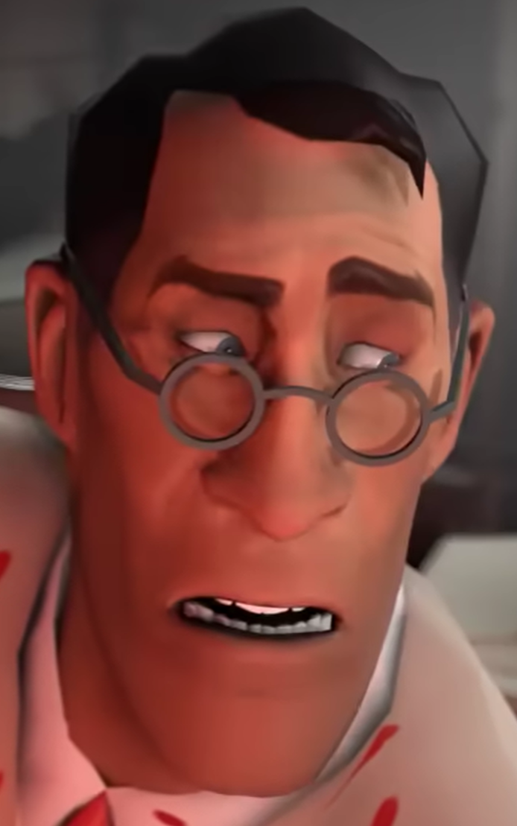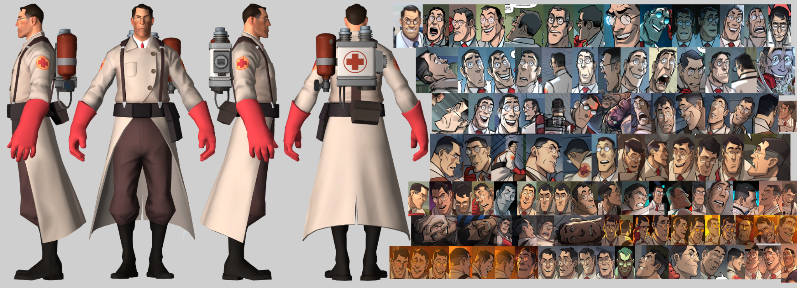

Список анимаций
1. Обязательные анимации
- Движение вперед шагом https://youtu.be/36lSzUMBJnc?si=f8rtlAoflUn51Pa5&t=201
- Движение перед бегом https://youtu.be/VGQYMnS2Azg?si=oP2SMyNzW7z6Hwm7
- Движение в бок (влево/вправо) шагом. Те же медленные координированные движения, что и вперед, но боком, спина прямо.
- Движение назад шагом. Спина совсем чуть-чуть запрокинута назад из-за веса рюкзака.
- Движение в атаке. Правая рука поднята на уровне груди и готова к рубящим атакам (в руке пила).
- Движение в обороне
- Приседание
- Прыжок
- Уклонение (влево/вправо)
- Боевка https://youtu.be/K14AO9I106c?si=HxAV7gipWEhnHJL7
- Приветствие
- Согласие
- Отрицание
2. Дополнительные анимации
- Натягивание перчаток https://youtu.be/H59-k-q5f5Q?si=dyj8v1ZtNSZr-irN
- Oktoberfest https://youtu.be/x1ynrypTnDM?si=CBBL2j-kK1dOCOyZ
- Насмешка https://youtu.be/IAZe4xExzWs?si=75tLrY79gr2EmSeU

